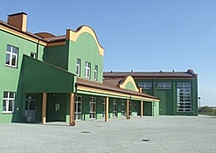
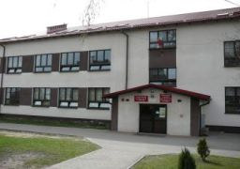

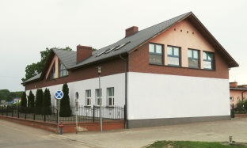
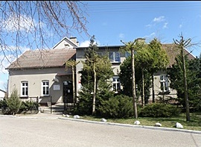

Gmina Nowe Miasto Lubawskie realizuje projekt dofinansowany z Funduszy Europejskich
„Wyrównywanie szans edukacyjnych uczniów w Gminie Nowe Miasto Lubawskie”

Celem projektu jest podniesienie u uczniów kompetencji kluczowych, właściwych postaw i umiejętności niezbędnych na rynku pracy, oraz rozwój zindywidualizowanego podejścia do ucznia ze specjalnymi potrzebami edukacyjnymi

Dofinansowanie projektu z UE: 1 113 064,80

Całkowita wartość projektu: 1 309 488,00
Wartość dofinansowania: 1 244 013,00
Wkład własny: 65 475,00

Oś priorytetowa: 02.00.00 Kadry dla gospodarki
Działanie: 02.00.00 Podniesienie jakości oferty edukacyjnej ukierunkowanej na rozwój
kompetencji kluczowych uczniów
Poddziałanie: 02.02.01 Podniesienie jakości oferty edukacyjnej ukierunkowanej na rozwój kompetencji kluczowych uczniów – projekty konkursowe

